# **AJAX**

即 Asynchronous [e'sɪŋkrənəs] Javascript And XML， AJAX 不是一门的新的语言，而是对现有技术的综合利用。 本质是在HTTP协议的基础上以异步的方式与服务器进行通信。

## **同步与异步**

同步和异步概念：

同步: 指的就是事情要一件一件做。等做完前一件才能做后一件任务

异步: 不受当前任务的影响，两件事情同时进行，做一件事情时，不影响另一件事情的进行。

编程中：异步程序代码执行时不会阻塞其它程序代码执行,从而提升整体执行效率。

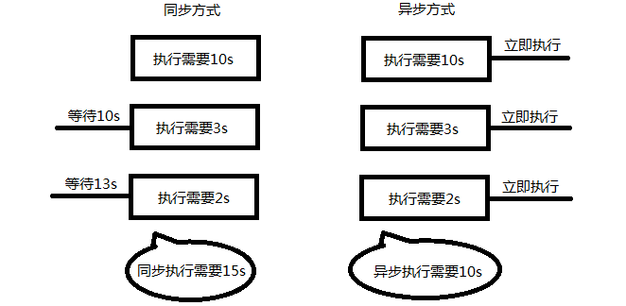

网页异步应用：

1验证你的用户名是否已经存在（一边输入，一边获取你的信息，和后台比对）。

2百度搜索提示，及相关内容展示（一边输入，一边找出了你可能要的内容）。

3新浪微博评论（异步加载）。

XMLHttpRequest可以以异步方式的请求数据处理程序, 可实现对网页的部分更新， 而不是刷新整个页面

# **AJAX工作原理**

简单来说就是通过XmlHttpRequerst对象来向服务器发异步数据，从服务器获取数据，然后用JavaScript来操作DOM而更新页面。这其中最关键的一步就是从服务器请求数据